Популярные книги отечественных авторов у читателей в 2021 г.:

- Станислав Востоков «Фрося Коровина»
- Мария Бершадская «Большая маленькая девочка. История вторая. Рецепт волшебного дня»
- Лев Толстой «Кавказский пленник», «Хаджи-Мурат»
- Нина Дашевская «Тео – театральный капитан»
- Григорий Остер «Все приключения Пифа»
- Кир Булычев «Алиса на Планете Загадок»

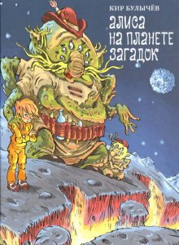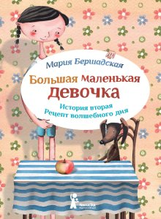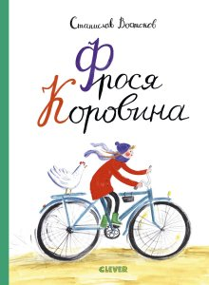

- Андрей Усачёв «Умная собачка Соня»
- Валерий Горбачев «Как Хрюша клад нашел»
- Вадим Коростылев «Королева Зубная Щетка» (по мотивам одноименной сказки Софьи Могилевской)
- Дина Сабитова «Цирк в шкатулке»
- Андрей Жвалевский, Евгения Пастернак «Время всегда хорошее»
- Екатерина Кронгауз «Следователь Карасик. 12 загадок для детей и родителей»

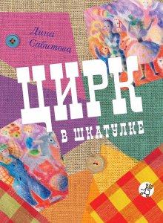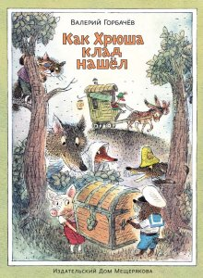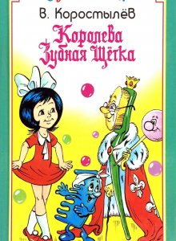

Популярные книги зарубежных авторов у читателей в 2021 г.:

- Джудит Керр «Мяули. Новые истории из жизни удивительной кошки»
- Астрид Линдгрен «Знаменитый сыщик Калле Блюмквист рискует»
- Кадзуо Ивамура «14 лесных мышей. Новый год»
- Дж. К. Роулинг «Гарри Поттер и Дары Смерти»
- Роальд Даль «Жирафа, и Пелли, и я»

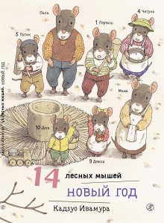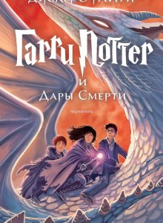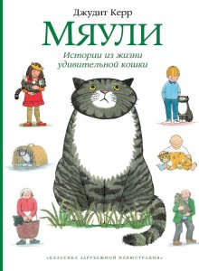

- Майкл Бонд «Медвежонок Паддингтон»
- Георг Юхансон «Мулле Мек строит дом»
- Лина Жутауте «Тося-Бося и мечтальный день рождения»
- Ротраут Бернер «Приключения Карлхена»
- Джулия Дональдсон «Дочурка Груффало»

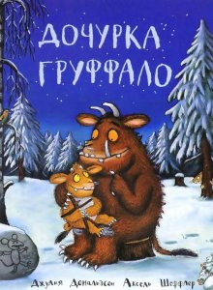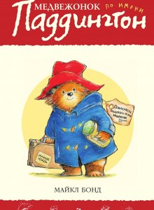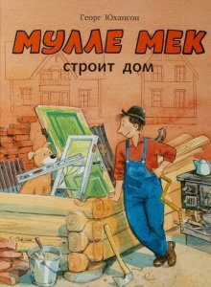

- Ларс Клинтинг «У Кастора в мастерской»
- Кэтрин Гапка «Котёнок Шмяк идёт к доктору», по мотивам лучших книг Роба Скоттона
- Эрвин Мозер «Шустрик и Тишка»
- Р. Ж. Эрже «Таинственная звезда»
- Маури Куннас «Вот Ужас!»

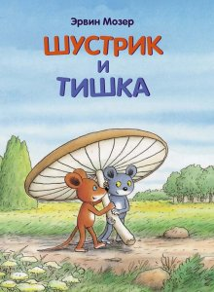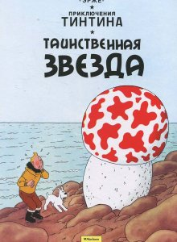

- Айно Хавукайнен «Вера на кухне, вместе с Тату и Пату»
- Туве Янссон «Маленькие тролли и большое наводнение»
- Свен Нурдквист «А ну-ка, Петсон!»
- Джон Р.Р. Толкин «Хоббит, или Туда и обратно»
- Лиана Шнайдер «Конни печет блинчики»

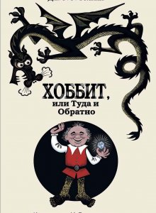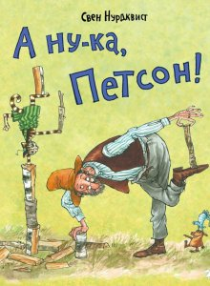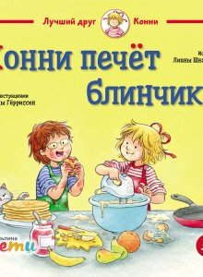

Источники:
1. Российская Государственная детская библиотека: https://rgdb.ru/home/news/13647-chto-chitali-v-rgdb-v-2021-godu-zarubezhnaya-literatura
2. Российская Государственная детская библиотека: https://rgdb.ru/home/news/13643-chto-chitali-v-rgdb-v-2021-godu-russkaya-literatura

